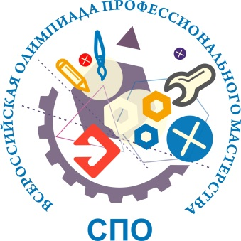
Проект

ПРОГРАММА КОНКУРСНЫХ ИСПЫТАНИЙ
заключительного этапа Всероссийской олимпиады
профессионального мастерства обучающихся по специальностям среднего профессионального образования
УГС 15.00.00 МАШИНОСТРОЕНИЕ

Время | Мероприятие | Место проведения мероприятия
24 мая 2017г.

9.00- 10.00 | Регистрация участников Всероссийской олимпиады и лиц их сопровождающих | ППК СГТУ имени Гагарина Ю.А.
10.00-10.30 | Организационный момент: приветственное слово Директора ППК СГТУ имени Гагарина Ю.А., Представление членов жюри.  Ознакомление с правилами проведения Олимпиады, деловой и культурной программой.
10.30-11.00 | Инструктивное совещание с участниками Всероссийской олимпиады, ознакомление участников с рабочими местами и техническим оснащением. Пробное тестирование.  (по площадкам)
11.00-12.00 | Торжественная церемония открытия Всероссийской олимпиады | Актовый зал ППК СГТУ имени Гагарина Ю.А.
12.00- 13.00 | Обед | ИРБИС СГТУ имени Гагарина Ю.А.
13.00-13.15 | Организационный момент | ППК СГТУ имени Гагарина Ю.А.
13.15-18.30 | Выполнение участниками Всероссийской олимпиады Профессионального комплексного задания | ППК СГТУ имени Гагарина Ю.А.
 |  | НЕФТЕМАШ-САПКОН (по согласованию)
19.00-20.00 | Ужин | ИРБИС СГТУ имени Гагарина Ю.А.
20.00-21.00 | Экскурсия по г. Саратову «По роду я саратовец»
25 мая 2017 года

8.00-8.30 | Завтрак
8.30- 9.00 | Трансфер участников Всероссийской олимпиады на площадки испытаний.
9.00-12.50 | Выполнение участниками Всероссийской олимпиады Профессионального комплексного задания | ППК СГТУ имени Гагарина Ю.А.
 |  | НЕФТЕМАШ-САПКОН(по согласованию)
 |  | АО «ЕПК Саратов» (по согласованию)
12.50-13.50 | Обед | ИРБИС СГТУ имени Гагарина Ю.А.
13.50-16.50 | Выполнение участниками Всероссийской олимпиады Профессионального комплексного задания | ППК СГТУ имени Гагарина Ю.А.
 |  | НЕФТЕМАШ-САПКОН(по согласованию)
 |  | АО «ЕПК Саратов» (по согласованию)
17.00-18.00 | Ужин | ИРБИС СГТУ имени Гагарина Ю.А.
18.00-20.00 | Экскурсия по реке Волга и Набережной Космонавтов
26 мая 2017г.

8.00-8.30 | Завтрак
8.30-9.30 | Трансфер участников Всероссийской олимпиады и лиц их сопровождающих в ППК СГТУ имени Гагарина Ю.А.
9.30-11.30 | Круглый стол: 2017 год – Год экологии | ППК СГТУ имени Гагарина Ю.А.
12:00-13.00 | Торжественная церемония закрытия Всероссийской олимпиады | Актовый зал ППК СГТУ имени Гагарина Ю.А.
13.00-14.00 | Обед | ИРБИС СГТУ имени Гагарина Ю.А.
14.00-14.30 | Трансфер участников Всероссийской олимпиады и лиц их сопровождающих в  мемориальный комплекс Парк Победы
14.30-15:30 | Экскурсия по мемориальному комплексу «Парк Победы»
16.00-17.00 | Ужин | ИРБИС СГТУ имени Гагарина Ю.А.
17.00-20.00 | Отъезд участников Всероссийской олимпиады и лиц их сопровождающих

Организатор оставляет за собой право внести изменения в программы.

